KIZÁRÓLAG SAJÁT HASZNÁLATRA


HASZNÁLATI ÚTMUTATÓ
Mozgáshoz alkalmazkodó
medencefenék- és hüvelytonizáló eszköz
Kíméletes belső tonizálás
természetes mozgással

Bevezetés:
Köszönjük, hogy a Soma Flex® eszközt választotta. Ez az újrahasználható, belső használatú wellnesseszköz természetesen követi teste mozgását, és mindennapi rutinja részeként támogatja a kíméletes, rendszeres belső tonizálást.
Használat előtt:
Első használat előtt olvassa el figyelmesen.
• Alaposan mosson kezet.
• Tisztítsa meg a Soma Flex® eszközt az ápolási útmutató szerint. (10. oldal)
• Ne siessen: a behelyezés és az eltávolítás könnyebb, ha medencefenékizmai ellazultak.

Használati idő:
Egyedi méretek és Pro készlet
• Naponta legfeljebb 16 órán át viselhető.
• Éjszakára mindig távolítsa el, hogy a medencefenék pihenhessen.
• Kezdetben rövidebb ideig viselje, hogy teste alkalmazkodhasson: például először 1, majd 2 órán át. Fokozatosan növelje az időtartamot addig, amíg kényelmesnek érzi.
Hüvelyi méretválasztó készlet
• Rövid idejű használatra szolgál, alkalmanként legfeljebb 60 percig.
• Segít kiválasztani az Önnek megfelelő méretet.

A zsinór felhelyezése
A Soma Flex® eszközhöz három szilikonzsinórt tartalmazó készlet tartozik:
rövid, közepes és hosszú.
Válassza az Önnek megfelelő hosszúságot. A zsinór maradhat a hüvelyen belül, vagy kilóghat belőle, hogy könnyebb legyen eltávolítani a Soma Flex® eszközt.

A zsinór rögzítése 3 egyszerű lépésben:
1. Fűzze át a zsinórt az eszközön
Vezesse a zsinór elkeskenyedő végét a Soma Flex® egyik nyílásába, majd ki a mellette lévő, szemközti nyíláson.
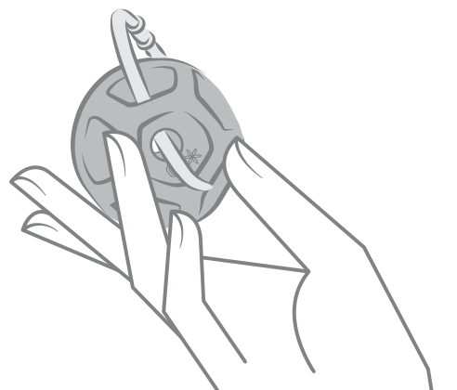

2. Rögzítse a hurkot
Bújtassa az elkeskenyedő véget a zsinór másik végén található hurokba.
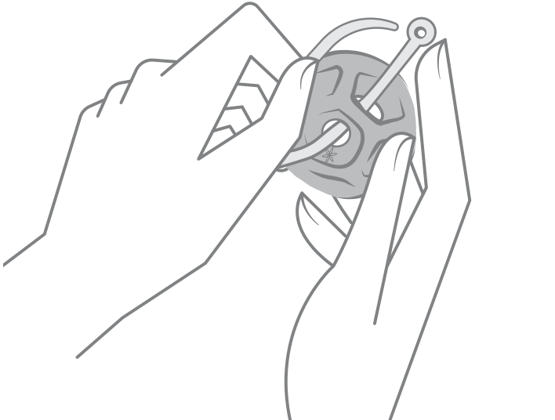

3. Szorítsa a helyére
Húzza meg az elkeskenyedő véget, hogy a hurok az eszköz köré szoruljon. A biztos rögzítéshez a hurkot legalább egy gyöngyön húzza át.
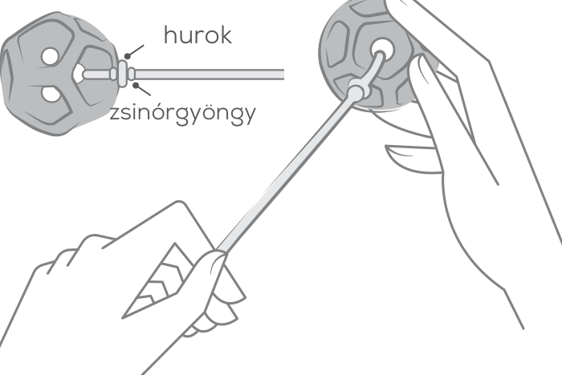

A Soma Flex® behelyezése:
Kenjen vízbázisú síkosítót a Soma Flex® eszközre vagy a hüvelybemenetre.
Keressen kényelmes testhelyzetet, például:
• Álljon, egyik lábát egy székre emelve.
• Támaszkodjon enyhén a falnak.
• Feküdjön le behajlított térddel.
Behelyezés
1. Tartsa a Soma Flex® eszközt úgy, hogy a nagyobb nyílás Ön felé nézzen.
2. Finoman nyomja össze, és ujjaival óvatosan vezesse a hüvelybe.
3. Igazítsa addig, amíg kényelmesnek érzi.
4. Mozogjon (üljön, álljon, sétáljon), hogy ellenőrizze: természetes érzés-e, és nem esik-e ki.
5. Az eszköz viselése közben a vizelet- és székletürítésnek lehetségesnek kell lennie.

Tipp: Egyesek különböző tevékenységekhez vagy életszakaszokban eltérő méreteket használnak.
Eltávolítás:
Távolítsa el a Soma Flex® eszközt:
• Szexuális tevékenység előtt.
• Az ajánlott viselési idő lejárta előtt.
Az eltávolítás menete
1. Lazítsa el a medencefenékizmait.
2. Finoman préseljen lefelé, hogy a medencefenék megnyúljon, és az eszköz lejjebb kerüljön.
3. Tiszta kézzel akassza ujját az eszköz közepébe, vagy finoman fogja meg az oldalait.
4. Ha van zsinór, finoman húzza meg, miközben lefelé présel.
5. Ha a szövetek tartják az eszközt, finoman húzza, miközben összehúzza medencefenékizmait. Az oldalirányú mozgatás vagy forgatás segíthet.

Ápolás és tisztítás:
Amire szüksége lesz
• Kímélő, illatmentes szappan
• Meleg víz
A tisztítás lépései
• Első öblítés
• Tartsa meleg, folyó víz alá.
• Finoman forgassa a maradványok eltávolításához.
• Ne használjon kefét vagy dörzsölő kendőt.
Szappanos mosás
• Használjon kevés kímélő, illatmentes szappant.
• Tisztítsa meg a felületet és a nyílások környékét.
Végső öblítés
• Legalább 30 másodpercig öblítse.
• Minden szappanmaradványt távolítson el.

Szárítás és tárolás
• Minden használat előtt és után tisztítsa meg.
• Hagyja teljesen megszáradni a levegőn.
• Száradás után tárolja biztonságosan, vagy azonnal használja.
• Ne helyezze szennyezett felületre.
• Ne itassa szárazra.
• 10–30 °C között, tiszta, száraz tárolóban tartsa, napfénytől és nedvességtől védve.
• Vízben kifőzhető.
• A Soma Flex® autoklávban is tisztítható.

Figyelmeztetések:
• Ismert szilikonallergia esetén ne használja.
• 18 éves kor alatt ne használja.
• Várandósság alatt ne használja, kivéve, ha szakember másként javasolja.
• Kizárólag vízbázisú síkosítót használjon.
• A hüvelyi pH enyhe felületi elszíneződést okozhat. Ez nem befolyásolja a termék működését.
• Sérült felületű eszközt ne használjon.
• Sürgős egészségügyi panasz esetén forduljon egészségügyi szakemberhez.

Óvintézkedések:
Forduljon egészségügyi szakemberhez, ha az alábbiakat tapasztalja:
• Nehézség a behelyezés vagy eltávolítás során.
• Menstruációtól független hüvelyi vérzés.
• Kismedencei fertőzés, viszketés vagy irritáció.
• Kellemetlen érzés, fájdalom vagy égés használatkor.
• Nehézség a vizelet- vagy székletürítésben.
• Endometriózissal összefüggő tünetek.
Érintkezés a szövetekkel:
A Soma Flex® kialakítása a kényelmet, a szellőzést és a könnyű használatot szolgálja. A szellőzőnyílások csökkentik a vákuum kialakulását, és kényelmesebbé teszik a viselést. Az egyéni anatómia és a medencefenék izomtónusa miatt a hüvely szövetei időnként benyomulhatnak a nyílásokba. Ez természetes, és egyénenként eltérő.

Miért nyomulhatnak szövetek a nyílásokba?
• A puha hüvelyszövet természetes módon a nyílásokba simulhat.
• Lágyabb szövetek vagy lazább izomtónus esetén ez gyakrabban jelentkezhet.
Hogyan kezelhető vagy csökkenthető?
• Medencefenék-gyakorlatokkal.
• Megfelelő méret és illeszkedés biztosításával.
• Időnkénti eltávolítással, öblítéssel és visszahelyezéssel.
• Vízbázisú síkosítóval vagy hidratálóval.
• Helyi ösztrogénkészítménnyel, szakember útmutatása alapján.
Ha a szövet beakad
• Fogja meg az eszközt vagy a zsinórt, és finoman húzza, miközben összehúzza a medencefenékizmait.
• Oldalirányú mozgatással vagy forgatással a szövet természetesen kiszabadulhat.

Fenntarthatóság:
Megfelelő ápolás mellett a Soma Flex® akár hat hónapig újra használható.
Az újrahasználható wellnesseszköz választása hosszú távon támogatja a személyes jóllétet és a környezet védelmét.
Az Ön kényelme számít:
A Soma Flex® alkalmazkodik természetes mozgásához, támogatva a kíméletes belső tonizálást és a kényelmes belső kapcsolódás érzését a nap során.
Örömmel fogadjuk visszajelzéseit és kérdéseit. Tapasztalatai segítenek termékeink folyamatos fejlesztésében: somalives.com

Kockázatértékelési jelentés
Termék(ek):
• Soma Flex mozgáshoz alkalmazkodó medencefenékeszköz (35, 40, 45, 50, 55 méret)
• Soma Flex Beginners méretválasztó készlet (testbiztonságos szilikon, méretpróbához / átmeneti használatra)
• Soma Flex Advanced méretválasztó készlet (orvosi minőségű; szakember általi illesztéshez vagy önálló használatra)
• Eltávolítózsinór-készlet (rövid, közepes, hosszú; orvosi minőségű szilikon)
Gyártó:
Soma Therapies Limited
Rendeltetésszerű használat:
A Soma Flex® rendeltetése:
• Hüvelyen belüli viselés mozgás közben.
• A medencefenék természetes érzékelésének támogatása.
• Beillesztés a mindennapokba, nem kötött edzés.
• A belső kényelem, kapcsolódás és magabiztosság érzésének támogatása.

1. A veszélyek azonosítása
Veszély: Az anyag biokompatibilitása
Forrás: Szilikon érintkezése a nyálkahártyákkal.
Lehetséges ártalom: Irritáció, allergia.
Kockázat a csökkentés előtt: Közepes.
Csökkentés / kontroll: Orvosi minőségű, biokompatibilitásra vizsgált szilikon (ISO 10993). Beginners készlet: EU-követelmények szerint vizsgált, testbiztonságos szilikon (SVHC, REACH, EN71-3). Az anyagok egyértelmű jelölése. Ellenjavallat: ismert szilikonallergia.
Veszély: Mikrobiális szennyeződés
Forrás: Hiányos tisztítás vagy túl hosszú használat.
Lehetséges ártalom: Hüvelyi fertőzés, irritáció.
Kockázat a csökkentés előtt: Közepes.
Csökkentés / kontroll: Kímélő szappanos-vizes mosás, levegőn szárítás, törölköző nélkül. Egyértelmű ápolási és használati időre vonatkozó figyelmeztetések. Csere 6 havonta.

Veszély: Mechanikai irritáció / sérülés
Forrás: Helytelen behelyezés vagy eltávolítás, durva élek, a szövetekkel való érintkezés.
Lehetséges ártalom: Hüvelyfal-horzsolás, kellemetlen érzés.
Kockázat a csökkentés előtt: Közepes.
Csökkentés / kontroll: Sima, dodekaéderes kialakítás; szellőzőnyílások a vákuum csökkentésére. EU EN71-1 szerinti vizsgálat. Ábrás útmutató a helyes behelyezéshez és eltávolításhoz. Síkosítási útmutatás.
Veszély: Érintkezés a szövetekkel
Forrás: Hüvelyszövet benyomulása a nyílásokba.
Lehetséges ártalom: Átmeneti kellemetlen érzés, becsípődés.
Kockázat a csökkentés előtt: Alacsony–közepes.
Csökkentés / kontroll: Az útmutató ismerteti a természetes jelenséget és kezelését (medencefenék-gyakorlatok, helyzetigazítás, síkosítás). Biztonságos megoldás eltávolítással és visszahelyezéssel.
Veszély: Túl hosszú viselési idő
Forrás: Az ajánlott időtartam túllépése.

Lehetséges ártalom: Irritáció, fertőzésveszély, kisebb biztonsági tartalék.
Kockázat a csökkentés előtt: Közepes.
Csökkentés / kontroll: Egyértelmű útmutató: egyedi eszköz, Advanced és zsinórkészlet legfeljebb 16 óra/nap; Beginners készlet 60 perc. Alvás előtt kötelező eltávolítani. Megerősített figyelmeztetések.
Veszély: Zsinórleválás / -szakadás
Forrás: Nem rögzített vagy elszakadó zsinór.
Lehetséges ártalom: Nehéz eltávolítás.
Kockázat a csökkentés előtt: Alacsony.
Csökkentés / kontroll: Útmutató a helyes rögzítéshez. Orvosi minőségű, biokompatibilitásra és szilárdságra vizsgált szilikonzsinórok. Zsinór nélküli eltávolítás lehetősége.
Veszély: Az eszköz elvesztése a hüvelyben
Forrás: Mély behelyezés vagy elfordulás.
Lehetséges ártalom: Szorongás, nehéz eltávolítás.
Kockázat a csökkentés előtt: Alacsony.

Csökkentés / kontroll: Eltávolítózsinór használható. Egyértelmű eltávolítási útmutató. Ellenjavallat: csökkent kognitív vagy önálló használati képesség.
Veszély: Használat ellenjavallt állapotban
Forrás: Várandósság, fertőzés, vérzés, csökkent kognitív képesség.
Lehetséges ártalom: Az állapot súlyosbodása.
Kockázat a csökkentés előtt: Közepes.
Csökkentés / kontroll: Ellenjavallatok az útmutatóban. Figyelmeztetés: egészségügyi szakemberrel való egyeztetés.
Veszély: Kémiai károsodás
Forrás: Olajalapú síkosítók, erős tisztítószerek, UV-sugárzás.
Lehetséges ártalom: Anyagromlás, csökkent működőképesség.
Kockázat a csökkentés előtt: Közepes.
Csökkentés / kontroll: Figyelmeztetés: kizárólag vízbázisú síkosító; olajok és UV kerülése. Sérülés esetén csere.

Veszély: Helytelen / rendeltetéstől eltérő használat
Forrás: Használat a támogató szerepen túl (pl. inkontinencia vagy prolapsus kezelésének állítása).
Lehetséges ártalom: Szabályozási meg nem felelés, felhasználói félreértés.
Kockázat a csökkentés előtt: Magas.
Csökkentés / kontroll: Szigorúan a szerkezetre és működésre utaló megfogalmazás. Címkézés és marketing GPSR szerinti ellenőrzése. A képzés és útmutató csak támogató szerepet ír le.
2. A fennmaradó kockázatok értékelése
A csökkentő intézkedések után a kockázatok alacsonyak vagy közepesek, a hasonló hüvelyi eszközökéhez (tampon, menstruációs kehely, pesszárium) mérhetők. Az általános termékbiztonsági rendelet (EU 2023/988) szerint elfogadhatók, ha betartják az útmutató és a csomagolás figyelmeztetéseit.

3. Előny–kockázat elemzés
Előnyök:
• Követi a test mozgását, javítva a mindennapi kényelmet és magabiztosságot.
• Önállóan használható és újrahasználható.
• A méretválaszték személyre szabott illeszkedést biztosít.
Kockázatok:
• Többnyire enyhék és kezelhetők (kellemetlen érzés, irritáció, nehéz behelyezés / eltávolítás).
• A súlyos kockázatok (fertőzés, sérülés) ritkák; egyértelmű útmutatóval, anyagbiztonsággal és felhasználói tájékoztatással csökkenthetők.
Következtetés: Rendeltetésszerű használat esetén az előnyök meghaladják a fennmaradó kockázatokat.
4. Útmutató és biztonsági tájékoztatás
• Egyértelmű útmutató a behelyezésről, eltávolításról, ápolásról, használati időről, szöveti érintkezésről és ellenjavallatokról.
• Figyelmeztetés a nem biztonságos használatra (éjszakai viselés, olajalapú síkosító, várandósság alatti használat tanácsadás nélkül).

• A mozgáshoz alkalmazkodó működést leíró nyelvezet megerősítése a gyógyhatásállítások elkerülésére.
• Csomagolási ikonok (használati idő, mosás, csere 6 havonta, csak vízbázisú síkosító) a fő biztonsági tudnivalók kiemelésére.
5. Forgalomba hozatal utáni felügyelet (PMS)
• Vevői visszajelzések gyűjtése a weboldalon, influenszereken és szakmai partnereken keresztül.
• Nemkívánatos események gyors kivizsgálása.
• A hüvelyi eszközök szakirodalmának folyamatos áttekintése.
• Az útmutató és csomagolás frissítése szükség szerint, új kockázatok vagy szabályozási változások alapján.
6. Szabályozási összhang
• EU általános termékbiztonsági rendelet (EU 2023/988): biztonság a kialakítás, anyagok és címkézés révén. Az útmutató kiemeli az előrelátható kockázatokat. Tételszámok biztosítják a nyomonkövethetőséget.
• A strukturált kockázatkezelés bevált elveinek belső alkalmazása a biztonságért, orvostechnikai eszközként való besorolás állítása nélkül.

Megfelelőségi nyilatkozat (DoC)
az EU általános termékbiztonsági rendeletével (EU 2023/988) összhangban
1. Gyártó / felelős személy
Név: Soma Therapies Ltd.
Kapcsolattartó: Sandra Whittle
Weboldal: https://somatherapies.co.uk
2. Termékazonosítás
A nyilatkozat az alábbi fogyasztói egészségápolási termékekre vonatkozik:
• Soma Flex mozgáshoz alkalmazkodó medencefenékeszköz (35, 40, 45, 50, 55 méret).
• Soma Flex Beginners méretválasztó készlet (35, 40, 45, 50 méret; testbiztonságos szilikon).
• Soma Flex Advanced méretválasztó készlet (35–55 méret; orvosi minőségű szilikon).
• Eltávolítózsinór-készlet (rövid, közepes, hosszú; orvosi minőségű szilikon).
3. Érintett anyagok
• Szilikon (orvosi minőségű).
• Színpigmentek (termékazonosító jelölésekhez).

4. Alkalmazott szabványok és vizsgálatok
Szilikon (orvosi minőségű):
• EN 71-1: Mechanikai és fizikai tulajdonságok
• EN 71-3: Egyes elemek kioldódása
• SVHC (különös aggodalomra okot adó anyagok): EU REACH-megfelelés
• REACH XVII. melléklet: ftalátok, ólom, kadmium, PAH-ok (policiklusos aromás szénhidrogének)
• Fluorvizsgálat (megfelelés igazolva)
• California Proposition 65: ftalátok, ólom, kadmium, BPA, higany, króm
• ISO 10993.11: Pirogénvizsgálat
• ISO 10993.4: In vitro hemolitikus tulajdonságok
• ISO 10993.5: In vitro citotoxicitási vizsgálat
• ISO 10993.10: Bőrszenzibilizációs vizsgálat
• SO 10993.23: Intrakután alkalmazás / irritáció
• USP VI. osztály, 88. fejezet: Biológiai reaktivitás
Pigmentek (a szilikonban):
• ISO 10993.5: In vitro citotoxicitási vizsgálat
• ISO 10993.23: Bőrirritációs vizsgálat
• ISO 10993.10: Bőrszenzibilizációs vizsgálat

A Beginners méretválasztó készlet szilikonja:
• Testbiztonságos szilikon: az EU REACH XVII. melléklete (ftalátok, ólom, kadmium, PAH-ok) és az SVHC szerint vizsgálva.
5. Megfelelőségi nyilatkozat
A Soma Therapies Ltd. által gyártott és forgalmazott fenti termékek megfelelnek az EU általános termékbiztonsági rendelete (EU 2023/988) követelményeinek. Minden anyagot megvizsgáltak, és megfelelőnek találtak a vonatkozó uniós és nemzetközi biztonsági szabványok szerint.
6. A kiállítás helye és dátuma
Hely: Soma Therapies Ltd
Dátum: 2025. szeptember 30.


Kizárólagos forgalmazó:
Soma Lives Ltd
Unit C, Northfield Point, Cunliffe Drive,
Kettering, NN16 9QJ, Egyesült Királyság
www.somalives.com
A Soma Flex™ a Soma Therapies Ltd tulajdona és fejlesztése. Kizárólagos forgalmazója a Soma Lives Ltd.



MOZGÁST KÖVETŐ

BELSŐ

TONIZÁLÁS

